Test Project
  - Web Technologies
  - PHP and JavaScript Module

Submitted by:

Sebastian Häni – CH (Independent Test Project Designer)
Cyril Wanner – CH (Independent Test Project Designer)
Patrick Zahnd – CH (Independent Test Project Designer)

Contents
Contents 2
Introduction 3
Description of project and tasks 3
Phase one – PHP 4
Database design 4
Organizer interface 4
Organizer login and logout 5
Event management 6
Ticket management 9
Session management 10
Channel management 12
Room management 13
Room capacity 14
Attendee API 15
Events overview 15
Event detail 16
Attendee login and logout 17
Event registration 18
Phase two – JavaScript 19
API Setup 19
Introduction 20
Events list 21
Event agenda 22
Session detail 23
Event registration 24
Attendee login 26
Notes 27
Submission Instructions to the Competitor 28
Equipment, machinery, installations, and materials required 29
Marking Scheme 29

Introduction
The agency responsible for organizing the WorldSkills Conferences needs a new web application helping them to manage the events and allowing attendees to sign up and see all information they need.
Агентству, которое занимается организацией конференций WorldSkills, необходимо новое интернет-приложение, которое поможет им управлять событиями и позволит участникам регистрироваться и просматривать всю необходимую информацию и т. д.

It should be dynamically built so that it can later be shared with other member organizations which means that multitenancy is an important requirement.
Приложение должно быть динамическим, чтобы позже им можно было поделиться с другими организациями-членами, а это значит, что множественная аренда является важным требованием.

Because this application will grow over time, important requirements are covered by automated tests.
Поскольку со временем приложение будет расширено, для проверки соответствия важным требованиям предусмотрено автоматическое тестирование.

Description of project and tasks
Описание проекта и заданий
The project is split into two phases:
Проект разбит на два этапа:
- phase one (morning, 3 hrs) for building the backend parts (admin interface and REST-API) using PHP (framework) and database
Этап первый (утро, 3 часа) для программирования серверных частей (интерфейс админа и REST-API) с использованием PHP (фреймворк) и базы данных.
- phase two (afternoon, 3 hrs) for building the frontend parts (attendee interface) using HTML/CSS/JS (framework) and the REST-API provided for phase two.
Этап второй (вторая половина дня, 3 часа) для программирования клиентских частей (интерфейс участника) с использованием HTML/CSS/JS (фреймворк) и REST-API, предоставленных для второго этапа.

Phase one – PHP
Этап первый –– PHP

Database design
Разработка базы данных
- Use your database (dbYY_competitor_day2) and import the schema/dump provided
Используйте вашу базу данных (dbYY_competitor_day2) и импортируйте предоставленные schema/dump.
- Extend your database to be able to store (do not modify/extend any existing table except if it is specifically noted as they will be resetted before every test run)
Расширьте базу данных, чтобы обеспечить возможность сохранения (не изменяйте/не расширяйте какие-либо из имеющихся таблиц, кроме случаев, когда это указано особо, поскольку перед выполнением каждого теста они будут приведены в исходное состояние).
  - Event ratings
Рейтинги мероприятий
    - Attendees should be able to comment and rate events they have attended
Участники должны иметь возможность комментировать мероприятия, которые они посетили, и присваивать им рейтинги.
    - Rating should be a full number between 1 and 5, where 1 is the lowest and 5 the highest rating
Балл рейтинга должен быть целым числом от 1 до 5, где 1 –– самый низкий балл, а 5 –– самый высокий балл.
    - The date and time of the rating should be registered
Должна быть предусмотрена регистрация даты и времени проставления рейтинга.
  - Session ratings
Рейтинги сессий
    - Additional to the event rating, attendees should be able to rate sessions they have attended
Помимо рейтингов мероприятий, участники должны иметь возможность присваивать рейтинги сессиям, которые они посетили.
    - Rating should be a full number between 1 and 5, where 1 is the lowest and 5 the highest rating
Балл рейтинга должен быть целым числом от 1 до 5, где 1 –– самый низкий балл, а 5 –– самый высокий балл.
    - The date and time of the rating should be registered
Должна быть предусмотрена регистрация даты и времени проставления рейтинга.
- Your additional tables need to follow the third normal form.
Дополнительные таблицы должны соответствовать третьей нормальной форме.

Organizer interface

Интерфейс организатора
Create an organizer interface (Server Side Rendered using a PHP Framework) using the templates provided to
Создайте интерфейс организатора (визуализируемый на стороне сервера, с использованием фреймворка PHP) с использованием предоставленных шаблонов для:
- manage events, sessions, channels, rooms and tickets (create, read, update)
управления мероприятиями, сессиями, каналами, залами и билетами (создать, прочитать, обновить);
- create a bar chart to see the occupancy rates of all rooms
создания диаграммы, отражающей динамику загруженности всех залов;
- create dynamic ticket prices
создания динамических цен на билеты;
- support multiple tenants
обеспечения поддержки множественной аренды.
Because different organizers will use this backend, keep security in mind.
Поскольку разработку на сторону сервера будут использовать различные организаторы, помните о безопасности.

It should not be possible to access events of other organizers or update events of other organizers.
Доступ к мероприятиям или возможность обновления мероприятий других организаторов должны быть закрыты.

Organizer login and logout
Вход и выход организатора
Because registering as a new organizer is not within the scope of this project, please update the first two organizers in the provided dump so that it is possible to log in with the following credentials:
Поскольку регистрация нового организатора не входит в объем работ в рамках этого проекта, обновите первых двух организаторов в предоставленном dump, чтобы обеспечить возможность входа с использованием следующих данных:
- Email: demo1@worldskills.org Password: demopass1
- Email: demo2@worldskills.org Password: demopass2
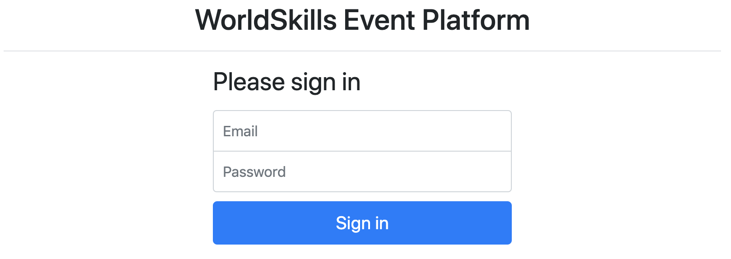
Specification:
Спецификация:
Feature: A1 – Log in and log out as an organizer: As an organizer, I would like to log in and log out to the event platform so that I can access the functionality of the platform.
Функция А1. Вход и выход с правами организатора. Как организатор, я хочу заходить на платформу мероприятий, чтобы иметь доступ к функциональности, и выходить оттуда.

Scenario: A1a - Organizer login ok
Сценарий А1а. Вход организатора ок
Given I am on the "login" page
When I enter the specified email and password for an organizer
And press the "Sign in" button
Then I am forwarded to the organizer area
And organizator name and "Sign out" button become visible in the header
And page "Manage events" becomes visible

Если я на странице входа
Когда я ввожу указанную электронную почту и пароль организатора
И нажимаю кнопку «Вход»
Происходит перенаправление в панель организатора
И имя организатора, и кнопка «Выход» становятся видимыми в заголовке
И страница «Управление мероприятиями» становится видимой

Scenario: A1b - Organizer login fail
Сценарий А1b. Вход организатора не работает

Given I am on the "login" page
When I enter a wrong email and password combination for an organizer
or use login information of an attendee instead of an organizer
And press the "Sign in" button
Then I stay on the "login" page
And I see an error message "Email or password not correct"

Если я на странице входа
Когда я указываю неверное сочетание электронной почты и пароля организатора или использую данные для входа участника, а не организатора
И нажимаю кнопку «Вход»
Тогда я остаюсь на странице входа
И вижу сообщение об ошибке «Неверная электронная почта или пароль»

Scenario: A1c - Organizer logout
Сценарий А1с. Выход организатора

Given I am logged in
When I press the "Sign out" button
Then I am forwarded to the "login" page
And organizator name and logout button and admin functions disappear
And I cannot reach the previous page by going back

Если я вошел в систему
Когда я нажимаю кнопку «Выход»
Происходит перенаправление на страницу входа
И имя организатора, а также кнопка выхода и функции администратора исчезают
И я не могу перейти на предыдущую страницу, нажав соответствующую кнопку в навигации

Event management

Управление мероприятиями
Organizers should be able to save all information about an event and its sessions in the database.
Организаторы должны иметь возможность сохранять всю информацию о мероприятии и его сессиях в базе данных.
Every organizer account can only see and edit its own events.
Каждый организатор под своей учетной записью может видеть и редактировать только собственные мероприятия.
The organizer may have zero or many events.
У организатора может не быть мероприятий или может быть несколько мероприятий.
Specification:
Спецификация
Feature: A2 - Manage events: As an organizer I want to manage events so attendees can find events
Функция А2. Управление мероприятиями: как организатор я хочу управлять мероприятиями, чтобы участники могли их находить

Scenario: A2a – List all events
Сценарий А2а – Вывести список всех мероприятий
Given I am logged in
And I am on the "Manage events" page
Then I see a list of all events created by the current organizer sorted
ascendingly by their date
And I see the total number of registrations for every event

Если я вошел в систему
И я на странице «Управление мероприятиями»
То я вижу список всех мероприятий, созданных текущим организатором, которые отсортированы начиная с самой ранней даты (по восходящей)
И я вижу общее количество регистраций на каждое мероприятие

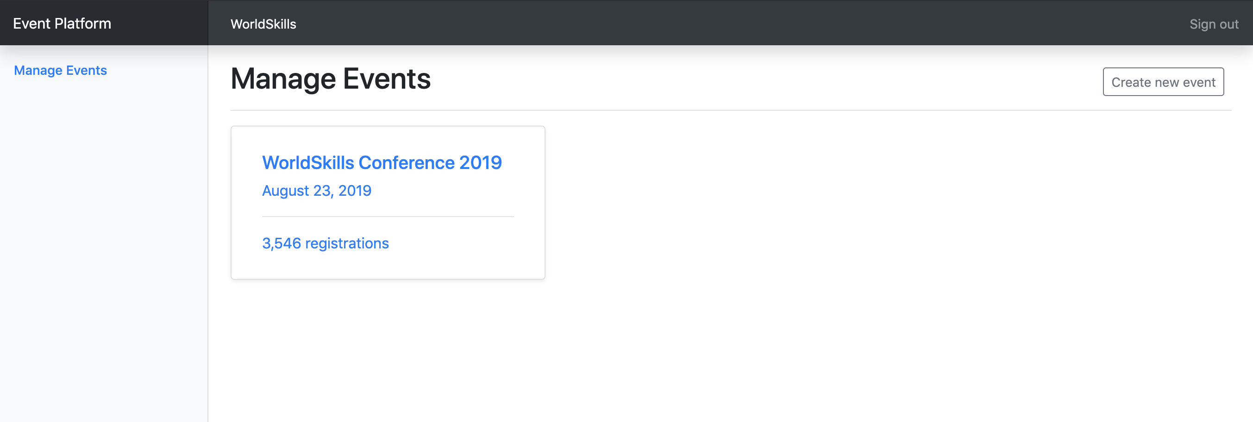

Scenario: A2b - Show form for new event
Сценарий А2b. Отображение формы для нового мероприятия
Given I am logged in
And I am on the "Manage events" page
When I press "Create new event"
Then a form to enter event information appears

Если я вошел в систему
И я на странице «Управление мероприятиями»
Когда я нажимаю «Создать новое мероприятие»
То появляется форма с полями для ввода информации о мероприятии

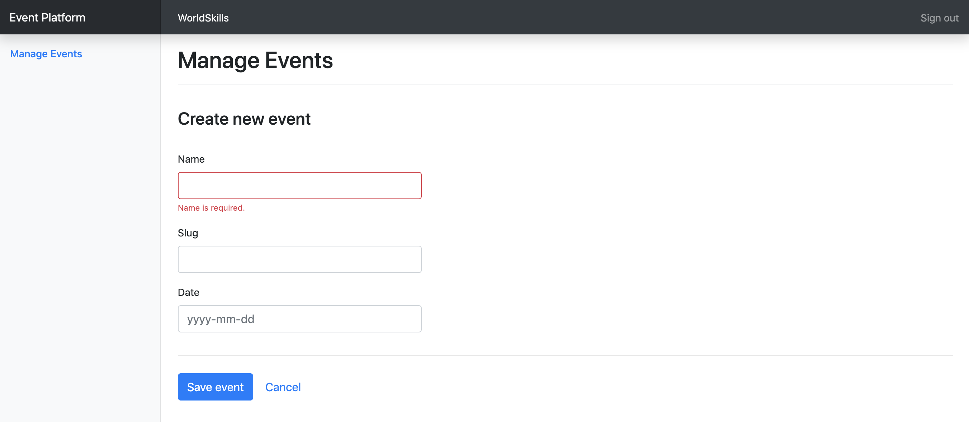

Scenario: A2c - Enter information for a new event
Сценарий А2с – Ввод информации о новом мероприятиии
Given a form to enter event information is shown
When I enter info for the event (all fields required)
And I press "Save event"
Then the event is saved into the database
And I am redirected to the detail page for the newly created event
And a success message "Event successfully created" is shown

Если отображается форма для ввода информации о мероприятии
Когда я ввожу информацию о мероприятии (все поля обязательны для заполнения)
И я нажимаю кнопку «Сохранить мероприятие»
То мероприятие сохраняется в базу данных
И происходит перенаправление на страницу с подробной информацией о новом мероприятии
И отображается сообщение «Мероприятие успешно создано»

Scenario: A2d – Enter already used slug for a new event
Сценарий А2d. Ввод уже используемого slug для нового мероприятия
Given a form to enter event information is shown
When I enter info for the event and use a slug which is already used by
another event of the same organizer
And I press "Save event"
Then the event is not saved into the database
And an error message "Slug is already used" is shown
And my previously submitted input data is not lost

Если отображается форма для ввода информации о мероприятии
Когда я ввожу информацию о мероприятии и использую slug, который уже используется другим мероприятием этого же организатора
И я нажимаю кнопку «Сохранить мероприятие»
То мероприятие не сохраняется в базу данных
И отображается сообщение об ошибке «Slug уже используется»
И мои ранее введенные данные не удаляются

Scenario: A2e – Enter invalid slug for an event
Сценарий А2е. Ввод недействительного slug для мероприятия

Given a form to enter event information is shown
When I enter an invalid slug for the event
And I press "Save event"
Then the event is not saved into the database
And an error message "Slug must not be empty and only contain a-z, 0-9 and
'-'" is shown

Если отображается форма для ввода информации о мероприятии
Когда я ввожу недействительный slug для мероприятия
И я нажимаю кнопку «Сохранить мероприятие»
То мероприятие не сохраняется в базу данных
И отображается сообщение об ошибке «Slug не может быть пустым и должен содержать буквы от a до z, цифры от 0 до 9, а также знак -»

Scenario: A2f - Show form for updating event
Сценарий A2f. Отображение формы для обновления мероприятия

Given I am logged in
And I am on the detail page of an event
When I press "Edit event"
Then a form to update event information appears

Если я вошел в систему
И я на странице подробной информации о мероприятии
Когда я нажимаю «Редактировать мероприятие»
То появляется форма для обновления информации о мероприятии

Scenario: A2g – Update event information
Сценарий А2g – Обновить информацию о мероприятии

Given a form to update information of an existing event
When I change the prefilled old event information to new values
And I press "Save event"
Then the updated event is saved into the database
And I am redirected to the detail page for the updated event
And a success message "Event successfully updated" is shown

Если отображается форма для обновления информации о существующем мероприятии
Когда я заменяю заполненную ранее информацию о мероприятии на новые значения
И нажимаю «Сохранить мероприятие»
Обновленное мероприятие сохраняется в базу данных
И происходит перенаправление на страницу подробной информации об обновленном мероприятии
И отображается сообщение «Мероприятие успешно обновлено»

Scenario: A2h – Show event detail
Сценарий А2h – Отображение подробной информации о мероприятии

Given I am on the "Manage events" page
And I click on an event in the list
Then I am forwarded to the detail page on this event
And can see all basic information as well as all relations to the available
rooms, channels, sessions and tickets

Если я на странице «Управление мероприятиями»
И я нажимаю на мероприятие в списке
Происходит перенаправление на страницу с подробной информацией об этом мероприятии
И я могу видеть всю основную информацию, а также связанные с мероприятием доступные залы, каналы, сессии и билеты

Ticket management
Управление билетами
For each event, organizers want to create different ticket types.
Для каждого мероприятия организаторы хотят создать различные типы билетов.
Tickets can have, but don’t need, one validity rule which can be one of:
В отношении билетов может (однако это не является необходимым) действовать условие, выполнение которого делает их действительными, и таким условием может быть одно из нижеуказанных:
- only purchasable until a given date (e.g. book before July 30, 2019 for an early bird ticket)
билет подлежит приобретению до указанной даты (например, при условии ранней регистрации билет должен быть забронирован до 30 июля 2019 г.)
- only a defined amount of tickets is available (e.g. max 50 VIP tickets)
доступно только заданное число билетов (например, не более 50 VIP-билетов)
Please check existing records in the provided dump to see how validity rules should be stored.
Проверьте записи в предоставленном dump, чтобы понять, как следует сохранять правила обеспечения действительности билетов.
Specification:
Спецификация:
Feature: A3 – Manage tickets: As an organizer I want to manage tickets that attendees can buy in the frontend
Функция А3 – Управление билетами. Как организатор, я хочу управлять билетами, которые участники могут купить в клиентском приложении

Scenario: A3a – Show form for new ticket
Сценарий А3а. Отображение формы для нового билета

Given I am on the detail page of an event
And I press "Create new ticket"
Then a form to enter ticket information appears

Если я на странице подробной информации о мероприятии
И я нажимаю «Создать новый билет»
То появляется форма для указания информации о билете

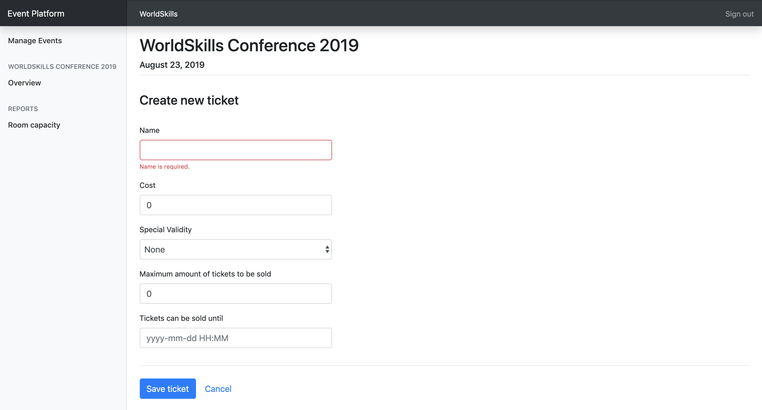

Scenario: A3b – Enter information for a new ticket
Сценарий А3b – Отображение информации о новом билете

Given a form to enter session information is shown
When I enter information for the ticket (name and cost field are required, also any field that is related to the selected special validity rule)
And I press "Save ticket"
Then the ticket is saved into the database
And I am redirected to the detail page of the event it is assigned to
And a success message "Ticket successfully created" is shown

Если показана форма для ввода информации о сессии,
Когда я ввожу информацию о билете (имя и стоимость являются обязательными полями для заполнения, как и любое поле, которое связано с выбранным конкретным правилом действительности билетов)
И я нажимаю «Сохранить билет»
То билет сохраняется в базу данных
И происходит перенаправление на страницу с подробной информацией о мероприятии, к которому относится билет
И отображается сообщение «Билет успешно создан»

Session management
Управление сессиями
For every event, organizers want to be able to list the current sessions and have the possibility to create new ones.
Для каждого мероприятия организаторы хотят иметь возможность выводить списки текущих сессий и создавать новые сессии.
Sessions are always assigned to a room which can not have another session during that time.
Сессии всегда закрепляются за залами, в которых одновременно не может проходить другая сессия.
Sessions are one of these two types:
Сессии бывают двух типов:
- talk: A speaker presents a talk. Talks are included in the conference ticket and do not cost extra.
речь: оратор произносит речь. Речи включены в билет на конференцию и за них не взимается дополнительная плата.
- workshop: A speaker holds a hand-on workshop with its attendees. Workshops can cost extra.
семинар: оратор проводит практический семинар для участников. За участие в семинаре может взиматься дополнительная плата.
Specification:
Спецификация
Feature: A4 – Manage sessions: As an organizer I want to manage sessions that attendees can sign up for
Функция А4. Управление сессиями: как организатор, я хочу управлять сессиями, на которые могут регистрироваться участники

Scenario: A4a – Show form for new session
Сценарий А4а. Отображение формы для новой сессии

Given I am on the detail page of an event
And I press "Create new session"
Then a form to enter session information appears

Если я на странице подробной информации о мероприятии
И я нажимаю «Создать новую сессию»
То отображается форма для указания информации о сессии

Scenario: A4b – Enter information for a new session
Сценарий А4b. Ввод информации о новой сессии

Given a form to enter session information is shown
When I enter information for the session (all fields, except cost, required)
And I press "Save session"
Then the session is saved into the database
And I am redirected to the detail page of the event it is assigned to
And a success message "Session successfully created" is shown

Если отображается форма для указания информации о сессии
Когда я указываю информацию о сессии (все поля, кроме стоимости, являются обязательными для заполнения)
И нажимаю «Сохранить сессию»
То сессия сохраняется в базе данных
И происходит перенаправление на страницу с подробной информацией о соответствующем мероприятии
И выводится сообщение «Сессия успешно создана»

Scenario: A4c – Enter invalid information for a new session – room booked
Сценарий А4с – Ввод информации о сессии, которая приводит к сообщению об ошибке: зал забронирован

Given a form to enter session information is shown
When I choose a room which already has another session at the same time
And I press "save session"
Then the session is not saved into the database
And an error message "Room already booked during this time" is shown
And my previously submitted input data is not lost

Если отображается форма для указания информации о сессии
Когда я выбираю зал, в котором уже должна проходить другая сессия в это же время
И нажимаю «Сохранить сессию»
То сессия не сохраняется в базе данных
И выводится сообщение об ошибке «На это время зал уже забронирован»
И мои ранее отправленные данные не удаляются

Scenario: A4d – Show form for updating session
Сценарий А4d – Отображение формы для обновления сессии

Given I am on the detail page of an event
And I click on the name of a session
Then a form to update session information appears

Если я на странице подробной информации о мероприятии
И я нажимаю на название сессии
Выводится форма для обновления информации о сессии

Scenario: A4e – Update session information
Сценарий А4е – Обновление информации о сессии

Given a form to update information of an existing session
When I change the prefilled old event information to new values
And I press "Save session"
Then the updated session is saved into the database
And I am redirected to the detail page of the event it is assigned to
And a success message "Session successfully updated" is shown

Если отображается форма для обновления информации о существующей сессии
Когда я заменяю ранее заполненную информацию о мероприятии на новые значения
И нажимаю «Сохранить сессию»
То обновленная сессия сохраняется в базе данных
И происходит перенаправление на страницу с подробной информацией о соответствующем мероприятии
И выводится сообщение «Сессия успешно обновлена»

Channel management

Управление каналами

A channel is used to group multiple sessions by a topic, for example management or user experience.
Канал используется для группировки нескольких сессий по теме, например управление или пользовательский опыт.
Channels are assigned to exactly one event.
Каналы закрепляются четко за одним мероприятием.
Specification:
Спецификация:
Feature: A5 - Manage channels: As an organizer I want to manage channels of an event so sessions can get assigned to them
Функция А5 – Управление каналами. Как организатор, я хочу управлять каналами мероприятия, чтобы закреплять за ними сессии

Scenario: A5a – Show form for new channel
Сценарий А5а – Отображение формы для нового канала

Given I am on the detail page of an event
And I press "Create new channel"
Then a form to enter channel information appears

Если я нахожусь на странице с подробной информацией о мероприятии
И я нажимаю «Создать новый канал»
Отображается форма для указания информации о канале

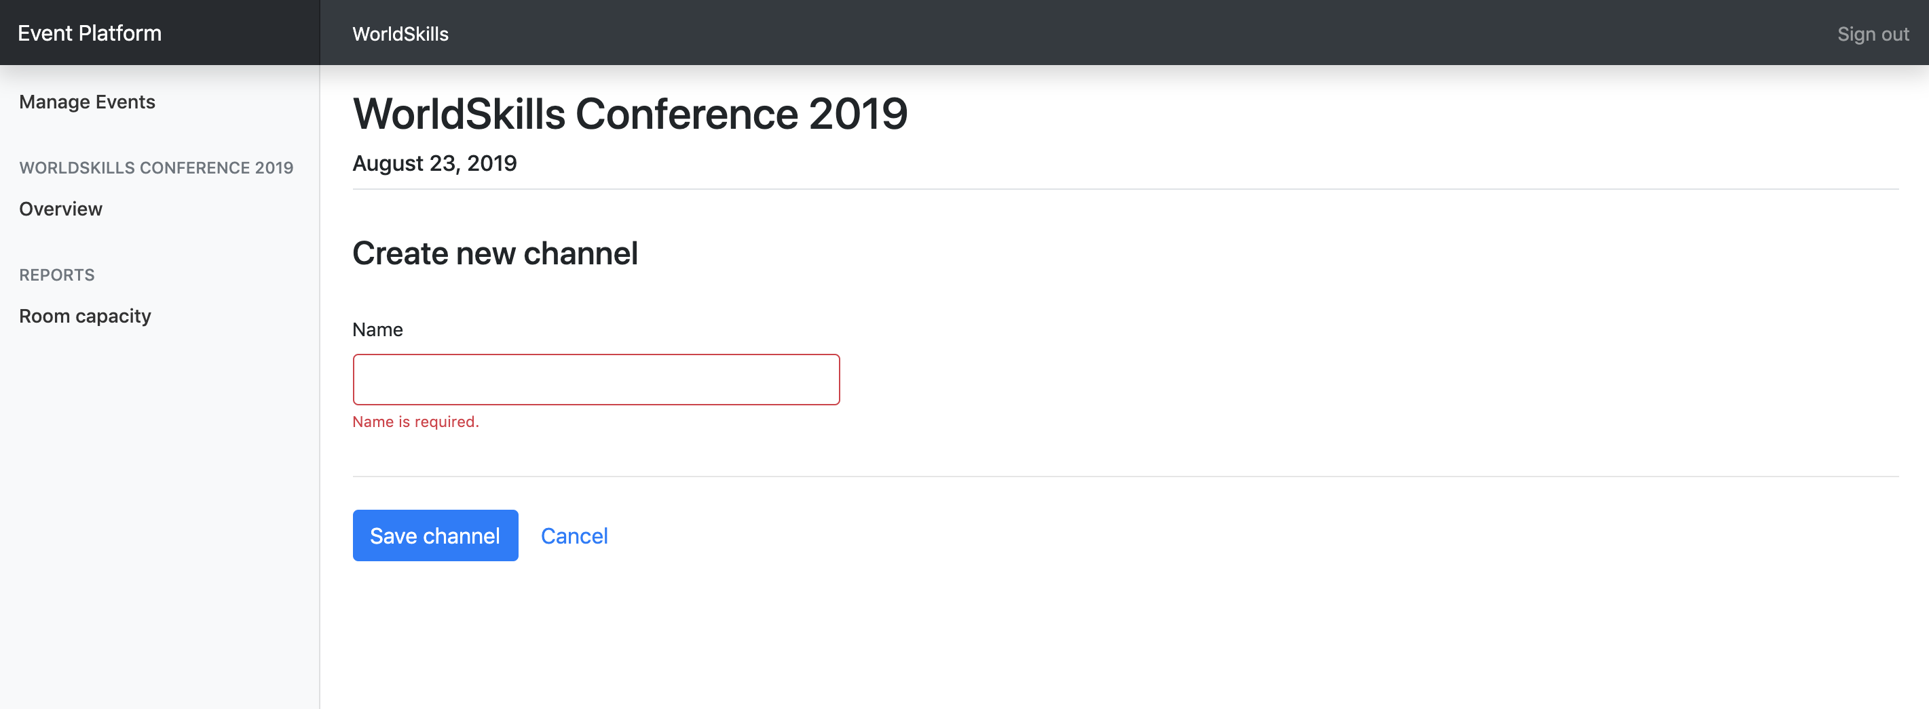

Scenario: A5b – Enter information for a new channel
Сценарий А5b – Ввод информации для нового канала

Given a form to enter channel information is shown
When I enter information for the channel (all fields required)
And I press "Save channel"
Then the channel is saved into the database
And I am redirected to the detail page of the event it is assigned to
And a success message "Channel successfully created" is shown

Если отображается форма для указания информации о канале
Когда я указываю информацию о канале (все поля являются обязательными для заполнения)
И нажимаю «Сохранить канал»
То канал сохраняется в базе данных
И происходит перенаправление на страницу с подробной информацией о мероприятии, за которым он закреплен
И выводится сообщение «Канал успешно создан»

Room management
Управление залами
A room is assigned to exactly one channel and can have exactly one session at a time.
Зал закрепляется четко за одним каналом, и в нем одновременно может проводиться только одна сессия.
Specification:
Спецификация:
Feature: A6 – Manage rooms: As an organizer I want to manage rooms which I can later assign to sessions
Функция А6 – Управление залами. Как организатор, я хочу управлять залами, которые я затем могу закрепить за сессиями

Scenario: A6a – Show form for new room
Сценарий А6А. Отображение формы для нового зала

Given I am on the detail page of an event
And I press "Create new room"
Then a form to enter room information appears

Если я на странице подробной информации о мероприятии
И я нажимаю «Создать новый зал»
То отображается форма для указания информации о зале

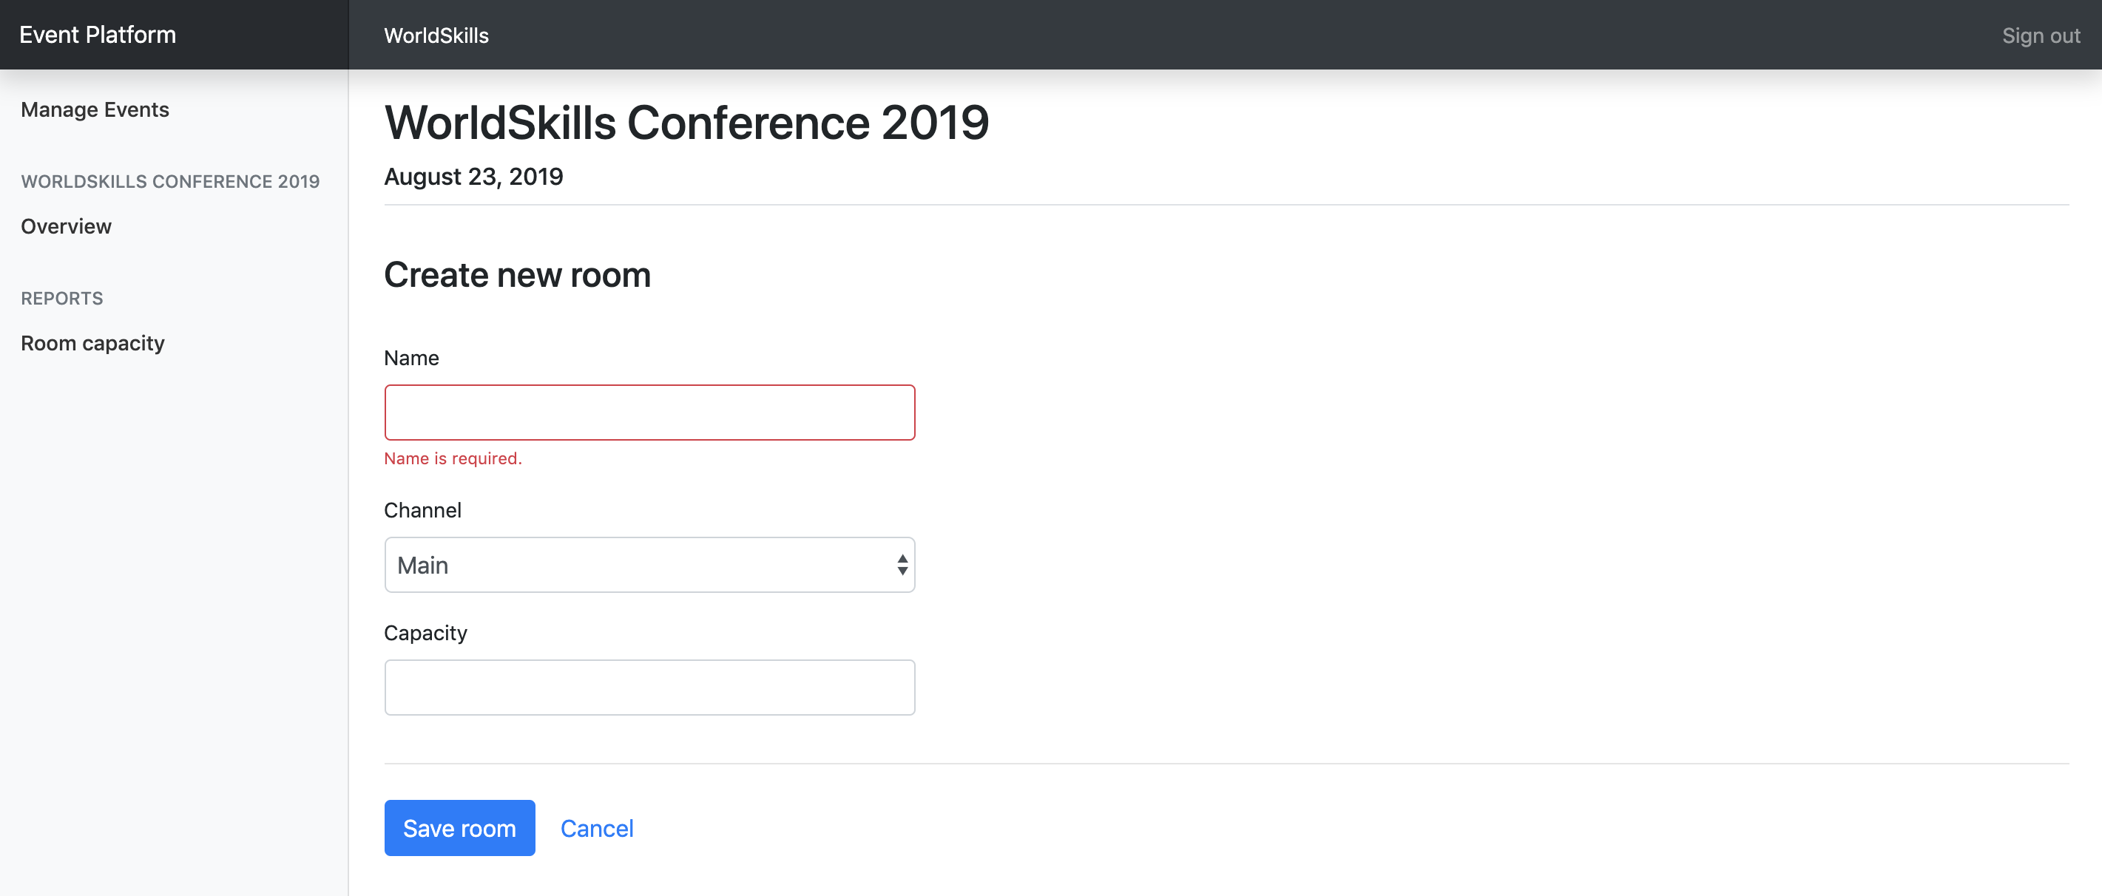

Scenario: A6b – Enter information for a new room
Сценарий А6b – Ввод информации для нового зала

Given a form to enter room information is shown
When I enter information for the room (all fields required)
And I press "Save room"
Then the room is saved into the database
And I am redirected to the detail page of the event it is assigned to
And a success message "Room successfully created" is shown

Если отображается форма для указания информации о зале
Когда я указываю информацию о зале (все поля являются обязательными для заполнения)
И нажимаю «Сохранить зал»
То зал сохраняется в базе данных
И происходит перенаправление на страницу с подробной информацией о мероприятии, за которым он закреплен
И выводится сообщение «Зал успешно создан»

Room capacity

Вместимость залов

Organizers want to see an overview of all sessions with information about the room capacity and number of attendees.
Организаторы хотят видеть обзор всех сессий с информацией о вместимости залов и количеством участников.
With this information, they can see if a room is reaching its full capacity.
Эта информация позволит им увидеть, какой зал имеет практически максимальное наполнение.
Please note that for all sessions of type talk, attendees don't need a separate ticket.
Обратите внимание, что для сессий, которые имеют формат «речь», участникам отдельный билет не требуется.
For sessions of type workshop, they need a separate ticket.
Для сессий типа «семинар» требуется отдельный билет.
Specification:
Спецификация:
Feature: A7 – Room overview: As an organizer I want to see an overview of the sessions with the room capacity and number of attendees
Функция А7. Обзор залов – как организатор, я хочу видеть обзор сессий с вместимостью залов и количеством участников.

Scenario: A7a – Show room overview
Сценарий А7а. Отображение обзора залов

Given I am on the detail page of an event
When I press the link "Room capacity" in the sidebar
Then I see a bar chart displaying sessions along the horizontal axis,
while the y-axis is showing the room capacity superimposed with the
registered amount of attendees

Если я нахожусь на странице подробной информации о мероприятии
Когда я нажимаю ссылку «Вместимость зала» в боковом меню
То я вижу диаграмму, в которой по горизонтальной оси отображены сессии,
А по оси y отображается вместимость залов одновременно с количеством зарегистрированных участников

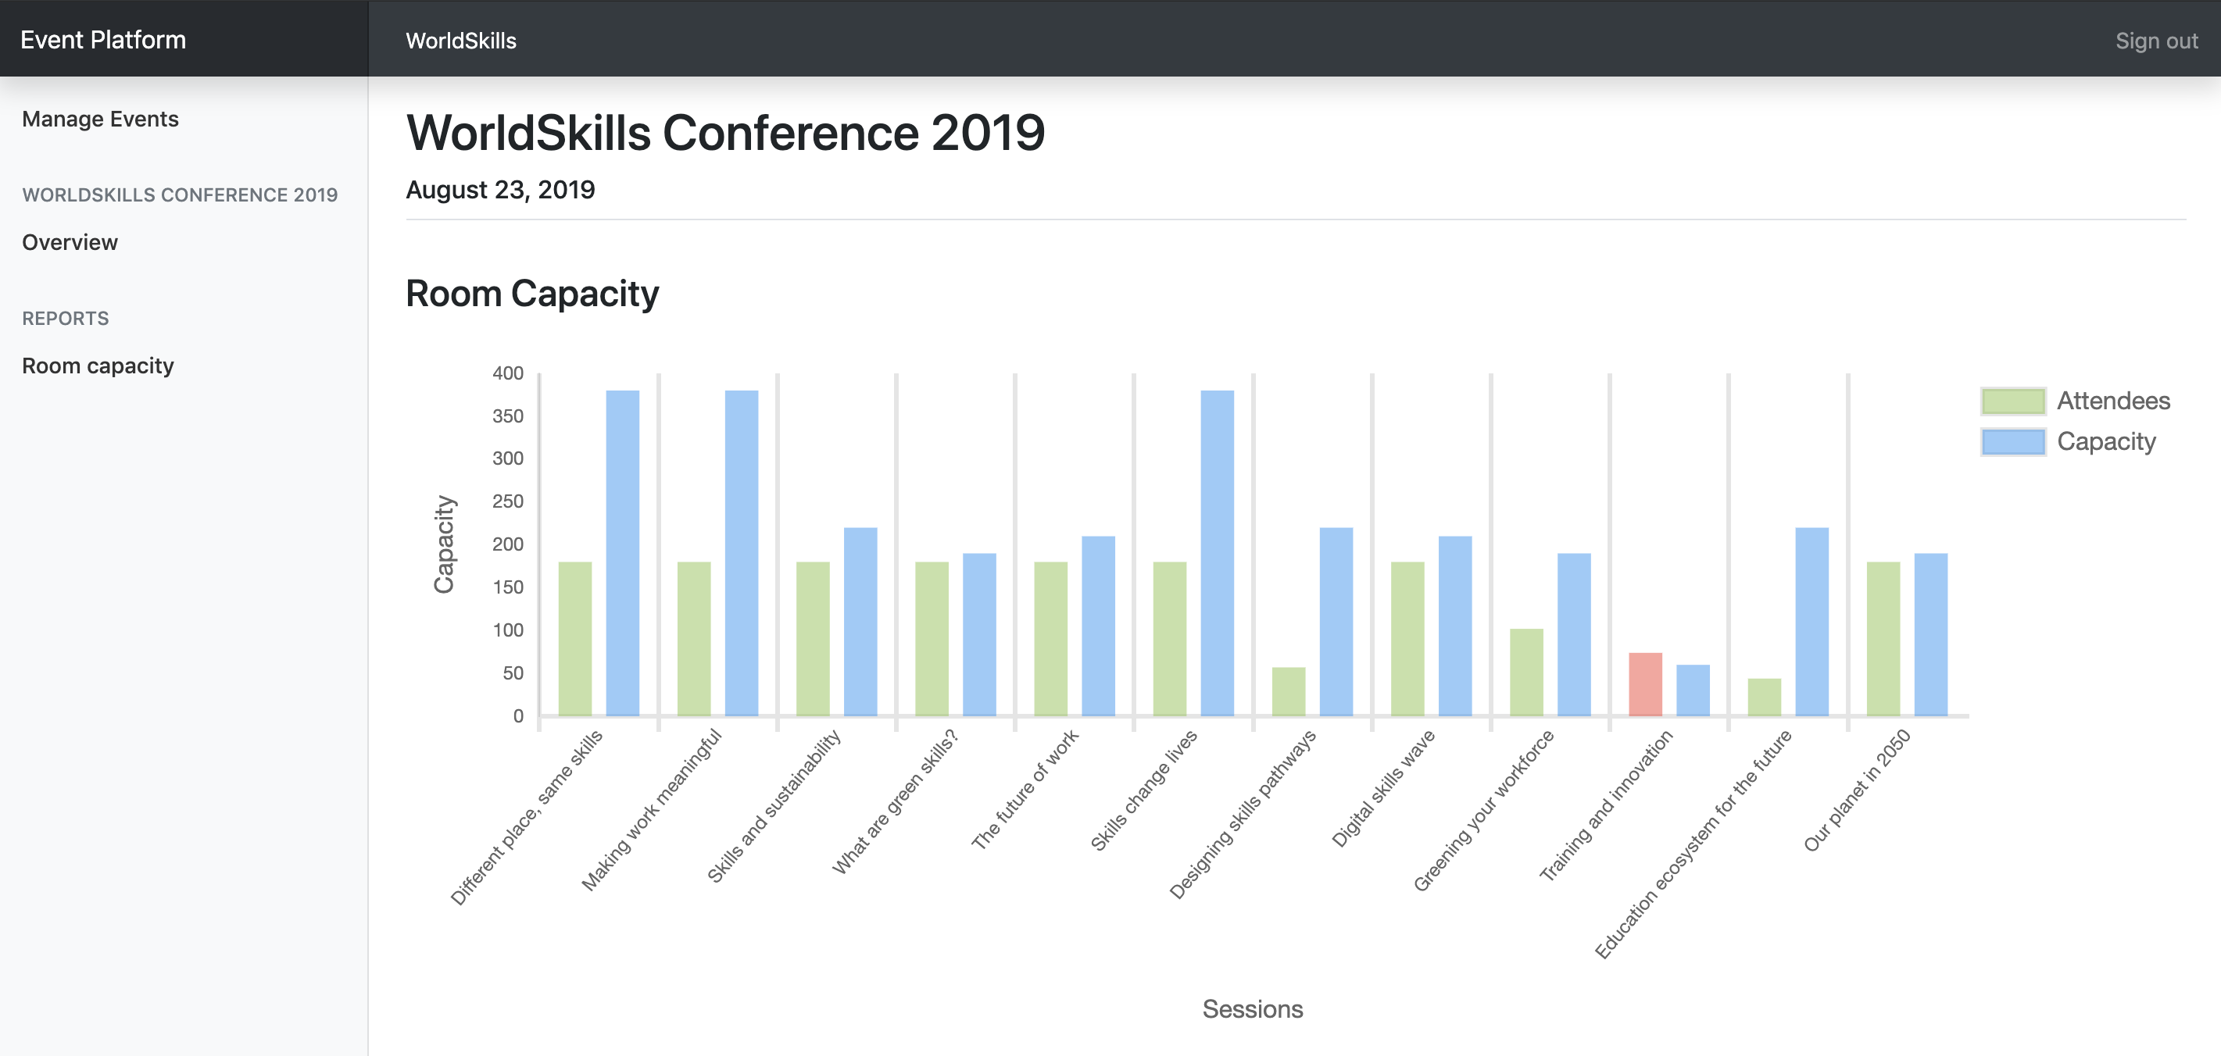

Scenario: A7b – Room capacity exceeded
Сценарий А7b. Вместимость зала превышена

Given I am on the "Room capacity" page
When I have a room which exceeds its capacity
Then I see the visitors bar highlighted with a red color instead of green

Если я нахожусь на странице «Вместимость зала»
И если вместимость какого-либо зала превышена
То я вижу столбец, означающий посетителей, помеченный красным, а не зеленым

Attendee API
Create a RESTful API (http://<hostname>/XX_JS-PHP_A/api/v1/…) to
Создайте RESTful API (http://<hostname>/XX_JS-PHP_A/api/v1/…) для:
- login and logout as an attendee
возможности входа и выхода участника
- read all upcoming events
чтения информации обо всех предстоящих мероприятиях
- see the agenda for an event
просмотра программы мероприятия
- sign up and purchase a ticket for an event
регистрации и покупки билета на мероприятие

PHPUnit tests
Тесты PHPUnit
Tests for the PHP API are distributed with the mediafiles.
Тесты PHP API предоставляются вместе с медиафайлами.
Please see the following instructions to set them up and configure on your own server.
Ниже приведены инструкции для их установки и настройки на вашем сервере.
Setup:
Установка:
- Upload the API tests to your server
Загрузите тесты API на ваш сервер.
- Configure the .env file of the API tests and provide correct database credentials and the URL where your API is available.
Задайте конфигурацию файла .env тестов API и укажите корректные данные базы данных и URL, по которой доступен ваш API.
Running the tests:
Выполнение тестов:
Execute the following command on the server inside the directory of the api tests:
Выполните следующую команду на сервере внутри директории тестов api:
composer test
To only run a single test, you can use the following command for example:
Для выполнения одного теста вы можете использовать, например, эту команду:
composer test -- --filter B2EventDetailTest

Additional information for the REST-API tests/specification: the body contains some static example data, adjust it to fit the requirements.
Дополнительная информация в отношении тестов REST-API/спецификации: тело содержит статические данные в качестве примера, адаптируйте их в соответствии с требованиями.

Placeholder parameters in the URL are marked with curly braces: {slug}
Параметры заполнителя в URL помечены фигурными скобками: {slug}
The tests are referenced by its function name [-> test<scenario-id><text>].
Тесты указаны по названию их функции [-> test<scenario-id><text>].
The order of properties in objects does not matter, but the order of items in an array does.
Порядок свойств в объектах не имеет значения, однако порядок элементов в массиве важен.

Events overview
Обзор мероприятий
When an attendee lands on the index page of the application, he will get a list with all upcoming events across all organizers.
Когда участник попадает на страницу-указатель приложения, он видит список предстоящих мероприятий всех организаторов.
Events should be ordered ascendilgly by their date.
Мероприятия должны располагаться начиная с самой ранней даты (по восходящей).
Specification:
Спецификация
Feature: B1 – Read events: As a visitor I want to read the public data of all upcoming events so that I can display them in a list
Функция В1. Ознакомление с информацией о мероприятиях. Как посетитель, я хочу иметь возможность читать все открытые данные всех предстоящих мероприятий, чтобы
я мог отобразить их в виде списка.

Scenario: B1a – Read all upcoming events
Сценарий В1а. Прочитать информацию обо всех предстоящих мероприятиях
Request
URL: /api/v1/events
Method: GET
Header:
Body: -
Response
If success [-> testB1aGetEvents]
Header: Response code: 200
Body: {"events": [{"id": 1, "name": "someText", "slug": "some-text", "date": "2019-08-15", "organizer": {"id": 1, "name": "someText", "slug": "some-text"}}]}

Event detail
Подробная информация о мероприятии
When an event is selected, all information of the selected event should be returned in the same endpoint.
При выборе мероприятия вся информация о таком мероприятии должна возвращаться в ту же конечную точку.
If a session has no cost or a ticket no description, NULL will be used.
Если у сессии нет стоимости или у билета нет описания, используется NULL.
The description of a ticket is generated as following:
Генерируется следующее описание билета:
- NULL if no special validity rule set
NULL, если конкретное условие действительности не установлено
- "Available until {month} {day}, {year}" if special validity rule "date" is used
(example: "Available until September 1, 2019")
Доступно до {месяц} {день}, {год}", если в качестве условия действительности используется "дата" (пример: "Доступно до 1 сентября 2019 г.")
- "X tickets available" if special validity rule "amount" is used
(example: "30 tickets available" where 30 is the total amount of tickets and not the remaining ones)
«Доступно Х билетов», если установлено условие «количество»
(например: «доступно 30 билетов», при этом 30 – общее количество билетов, а не количество оставшихся билетов)
Specification:
Спецификация:
Feature: B2 - Read event: As a visitor I want to read all information about an event
Функция В2. Чтение информации о мероприятии: как посетитель, я хочу читать всю информацию о мероприятии

Scenario: B2a – Read all detail information of a single event
Сценарий В2а – Чтение всей подробной информации об одном мероприятии
Request
URL: /api/v1/organizers/{organizer-slug}/events/{event-slug}
Method: GET
Header:
Body: -
Response
If success [-> testB2aGetEventDetail | testB2aTicketValidity]
Header: Response code: 200
Body: {"id": 1, "name": "someText", "slug": "some-text", "date": "2019-08-15", "channels": [{"id": 1, "name": "someText", "rooms": [{"id": 1, "name": "someText", "sessions": [{"id": 1, "title": "someText", "description": "someText", "speaker": "someText", "start": "2019-08-15 10:00:00", "end": "2019-08-15 10:45:00", "type": "workshop", "cost": 50|null}]}]}], "tickets": [{"id": 1, "name": "someText", "description": "Available until July 7, 2019"|null, "cost": 199.99, "available": true}]}

If event does not exist or was not created by the organizer [-> testB2aGetInvalidEvent]
Header: Response code: 404
Body: {"message": "Event not found"}
If organizer does not exist [-> testB2aGetInvalidOrganizer]
Header: Response code: 404
Body: {"message": "Organizer not found"}

Attendee login and logout
Вход и выход участника
After signup (which is not within the scope of this project), attendees get assigned a random 6 characters long registration code which they need when entering an event.
После регистрации (не входит в объем работ по данному проекту) участникам присваивается 6-значный регистрационный код, который им потребуется для входа в мероприятие.
To avoid requiring yet another password, this registration code is also used for logging the user in on the website, together with his lastname as his login credentials.
Чтобы не запрашивать еще один пароль, регистрационный код также используется для входа пользователя на веб-сайт вместе с его фамилией и данными для входа.
The registration code is shared across all events and is not only valid for a single event.
Регистрационный код является общим для всех мероприятий и действует не только для одного мероприятия.
For testing purposes, the registration code and last name can be seen in the database dump.
Для целей тестирования регистрационный код и фамилию можно посмотреть в базе dump.
On a successful login, data of the loggedin attendee gets returned together with a token which can be sumitted with subsequent requests.
При успешном входе данные участника, вошедшего в систему, возвращаются вместе с токеном, который может быть отправлен с последующими запросами.
For simplicity, the token is the username md5-hashed and is valid until the logout endpoint is called.
Для простоты токеном является имя пользователя md5-hashed, действует до вызова конечной точки выхода.
Specification:
Спецификация:
Feature: B3 - Login and Logout as atteendee: As a visitor I want to login/logout so that I can attend an event and see my registrations
Функция В3. Вход и выход в качестве участника: как посетитель, я хочу совершать вход и выход, чтобы посещать мероприятия и видеть, на какие из них я зарегистрирован

Scenario: B3a - Attendee login
Сценарий В3а. Вход участника
Request
URL: /api/v1/login
Method: POST
Header:
Body: {"lastname": "someText", "registration_code": "someText"}
Response
If success [-> testB3aCorrectLogin|SameLastname|SameRegistrationCode]
Header: Response code: 200
Body: {"firstname: "someText", "lastname": "someText", "username": "someText", "email": "someText", "token": "AUTHORIZATION_TOKEN"} (md5 hashed username, valid until logout)
If user login info not correct [-> testB3aInvalidLastname|RegistrationCode|Request]
Header: Response code: 401
Body: {"message": "Invalid login"}

Scenario: B3b – Attendee logout
Сценарий В3b. Выход участника
Request
URL: /api/v1/logout?token={AUTHORIZATION_TOKEN}
Method: POST
Header:
Body: -
Response
If success [-> testB3bLogout]
Header: Response code: 200
Body: {"message": "Logout success"}
If invalid token [-> testB3bInvalidToken | testB3bAlreadyLoggedOut]
Header: Response code: 401
Body: {"message": "Invalid token"}

Event registration
Регистрация мероприятия
Users will register and buy a ticket with this endpoint.
Эта конечная точка позволяет пользователям регистрироваться и покупать билеты.
The different ticket validity rules (date or amount) should be validated.
Следует проверить различные условия действительности билетов (дата или сумма).
Registrations should be sorted ascendingly by their id.
Данные о регистрации должны отображаться по восходящей по их id.

Specification:
Feature: B4 – Event registration: As a visitor I want to register for an event
Функция В4. Регистрация на мероприятие. Как посетитель, я хочу регистрироваться на мероприятие.

Scenario: B4a – New event registration
Сценарий В4а. Новая регистрация на мероприятие
Request
URL: /api/v1/organizers/{organizer-slug}/events/{event-slug}/registration?token={AUTHORIZATION_TOKEN}
Method: POST
Header:
Body: {"ticket_id": 1, "session_ids": [1, 2, 3]} (session_ids is optional)
Response
If success [-> testB4aCorrectRegistration]
Header: Response code: 200
Body: {"message": "Registration successful"}
If user is not logged in or token is invalid [-> testB4aLoggedOut]
Header: Response code: 401
Body: {"message": "User not logged in"}
If user already registered for this event [-> testB4aAlreadyRegistered]
Header: Response code: 401
Body: {"message": "User already registered"}
If ticket is not available anymore [-> testB4aInvalidTicket]
Header: Response code: 401
Body: {"message": "Ticket is no longer available"}

Scenario: B4b – Get registrations of a user
Сценарий B4b. Получение регистрации пользователя
Request
URL: /api/v1/registrations?token={AUTHORIZATION_TOKEN}
Method: GET
Header:
Body: -
Response
If success [-> testB4bGetRegistrations | testB4bNewRegistration]
Header: Response code: 200
Body: {"registrations": [{"event": {"id": 1, "name": "someText", "slug": "some-text", "date": "2019-08-15", "organizer": {"id": 1, "name": "someText", "slug": "some-text"}}, "session_ids": [1, 2, 3]}]}
If user is not logged in or token is invalid [-> testB4bLoggedOut]
Header: Response code: 401
Body: {"message": "User not logged in"}

Phase two – JavaScript
Этап второй - JavaScript

API Setup
Установка API
The API needed for this part will be provided after lunch and can be set up with the following instructions.
API, необходимый для этой части, предоставляется после обеда и может быть установлен в соответствии со следующими инструкциями.
In case you want to start with part two before lunch, you have to use your own API from part one.
Если вы хотите начать вторую часть до обеда, вам необходимо использовать собственный API из первой части.
Automated setup:
Автоматическая установка:
Connect to your server through SSH and execute the following command (in your home directory):
Выполните соединение с сервером через SSH и выполните следующую команду (в домашней директории):
setup-api
This will automatically set up the API and database on your server.
Это позволит автоматически установить API и базу данных на ваш сервер.
After completion, the API is available at http://XX.skill17.com/day2-afternoon/ (XX is your workstation number).
После завершения API доступен по адресу http://XX.skill17.com/day2-afternoon/ (XX номер вашего рабочего места).
The API is implemented according to the specification of the Attendees API in part one.
API выполняется в соответствии со спецификацией «API участников» в первой части.
Manual setup:
Установка вручную
The manual setup should only be done in case the automatic setup fails.
Установка вручную осуществляется только в случае неудачной автоматической установки.
- Download the API from http://wsi.skill17.com/day2_afternoon_api.zip (only available in the afternoon)
Скачайте API с http://wsi.skill17.com/day2_afternoon_api.zip (доступно только после обеда).
- Upload it to your server and unzip it into the folder /home/competitor/www/day2-afternoon (ensure that the unzipped files files are directly located in the folder /home/competitor/www/day2-afternoon and not in another subfolder)
Загрузите его на сервер и распакуйте в папке /home/competitor/www/day2-afternoon (убедитесь, что распакованные файлы хранятся непосредственно в папке /home/competitor/www/day2-afternoon, а не в другой подпапке)
- Create a new database called day2_afternoon and import the provided dump from part one
Создайте новую базу данных, которая называется day2_afternoon, и импортируйте предоставленный dump из первой части
- The API is now available at http://XX.skill17.com/day2-afternoon/ (XX is your workstation number)
Теперь API доступен по адресу http://XX.skill17.com/day2-afternoon/ (XX – номер вашего рабочего места)

Introduction
Введение
Using the RESTful API (all data coming/going into database), create a frontend for attendees to browse information about the events, login/logout and register for an event.
Используя RESTful API (все данные поступают в базу данных), создайте приложение для участников, которое позволит им просматривать информацию о мероприятиях, осуществлять вход и выход и регистрироваться на мероприятия.
During registration, it should be possible to add additional workshops they want to attend.
Во время регистрации должна быть предусмотрена возможность добавлять дополнительные семинары, которые они хотят посетить.
The RESTful API supports POST requests with JSON or FormData bodies, but the correct request headers need to be set accordingly to the used body type.
RESTful API поддерживает запросы POST с телами JSON или FormData, однако корректные заголовки запросов должны соответствовать используемому типу тела.
Interaction should show error/feedback messages based on response from the API where appropriate.
Там, где это оправдано, взаимодействие должно выводить сообщения об ошибках/фидбеке на основании ответа от API.
Also, an error page should be shown when accessing an invalid URL.
Также при переходе по недействительной ссылке URL должна отображаться страница с сообщением об ошибке.
Browsing all data is public and no user is required.
Просмотр данных открыт для всех, и создавать пользователя не требуется.
But as soon as they want to register for an event, they need to be signed in.
Однако для регистрации на мероприятие необходимо зарегистрироваться.
Refreshing a page should always display the same page and it must be possible to share a page by URL so that all state is kept in the URL.
При обновлении страницы всегда должна отображаться та же страница, при этом должна быть предусмотрена возможность делиться страницей с помощью URL таким образом, чтобы в URL все сохранялось.
The layout should follow mockups exactly.
Дизайн должен полностью соответствовать мокапам.
The position of elemenst in design should be same as mockups.
Положение элементов в дизайне должно быть таким же, как и в мокапах.

The yellow bubbles in the mockups show classes and ids which have to be used for those elements to allow running automated tests.
Желтые стикеры в мокапах показывают классы и id, которые должны быть использованы для соответствующих элементов, чтобы выполнить автоматизированные тесты.
The yellow bubbles are not part of the design and do not have to be displayed in the browser.
Желтые стикеры не являются частью дизайна и не должны отображаться в браузере.

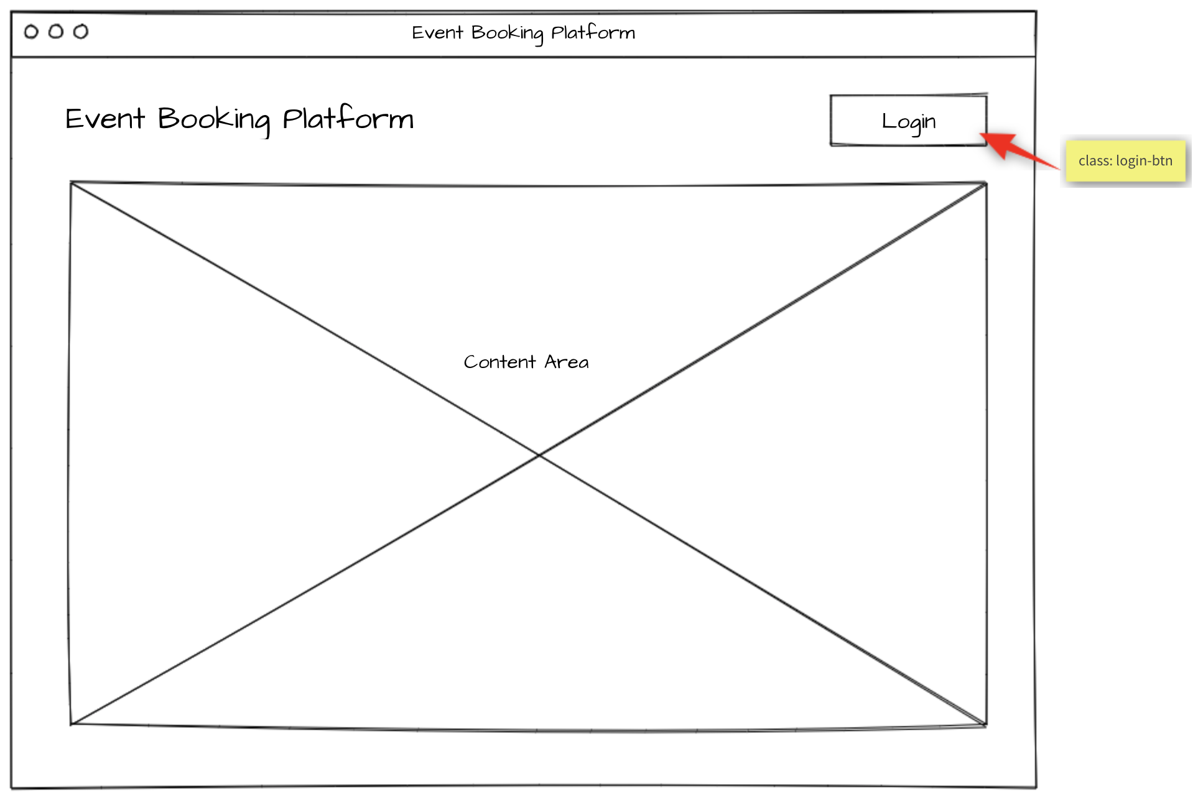

Events list
Список мероприятий
When accessing the index page, all upcoming events are displayed with their organizer name and the date it takes place.
На странице-указателе все предстоящие мероприятия отображаются вместе с названием организатора и датой мероприятия.
By selecting an event, the event agenda will be shown.
При выборе мероприятия отображается его программа.
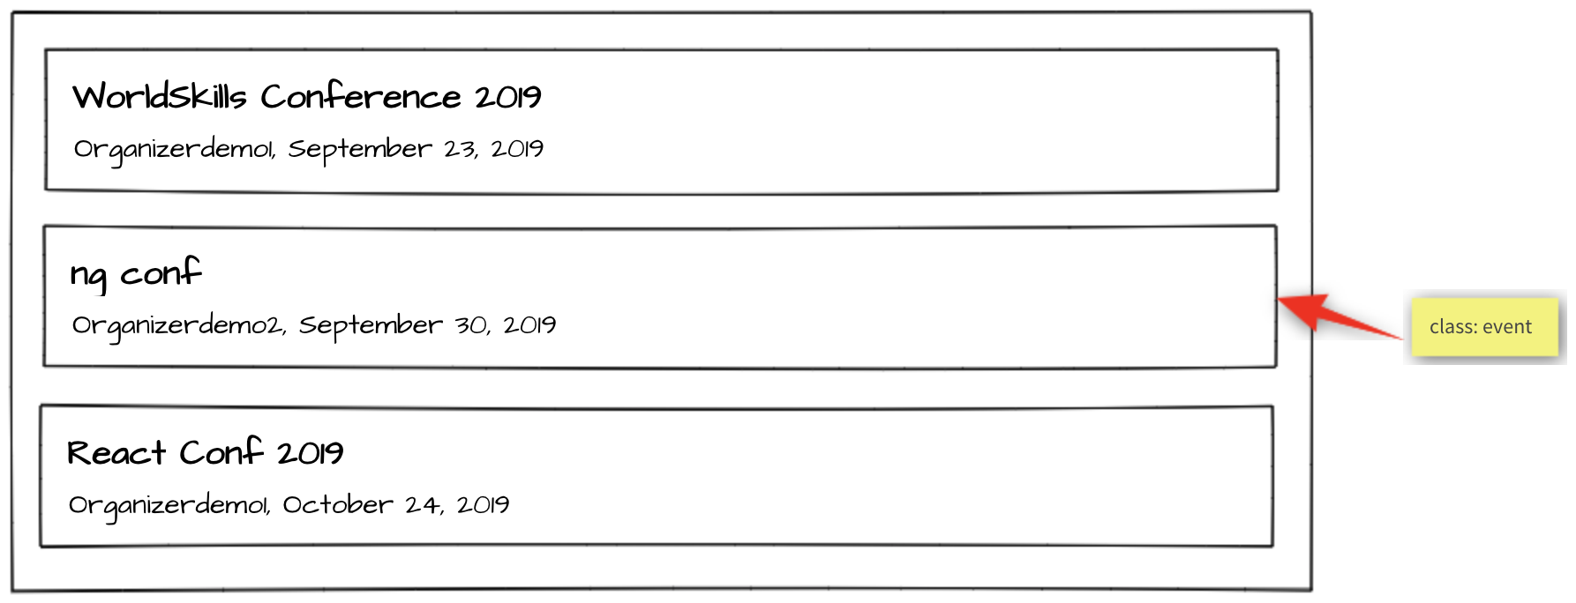
Specification:
Спецификация
Feature C1 - List upcoming events: As an attendee, I want to see what events I can attend.
Функция С1. Выведение списка предстоящих мероприятий. Как участник, я хочу видеть, какие мероприятия я могу посетить.

Scenario: C1a - List upcoming events
Сценарий С1а – Выведение списка предстоящих мероприятий

Given I am on the home page
Then I see a chronologically ordered list of upcoming events across all
organizers
And I can click on an event

Если я на главной странице
То я вижу список предстоящих мероприятий в хронологическом порядке по всем организаторам
И я могу нажать на мероприятие

Event agenda

Программа мероприятия
The agenda of the selected event is shown.
Отображается программа выбранного мероприятия.
If the user is logged in and is already registered for this event, all sessions with type talk are highlighted with a green border since they are automatically included in every event registration.
Если пользователь вошел в систему и уже зарегистрировался на мероприятие, все сессии в категории «речь» выделены зеленой рамкой, поскольку они автоматически включаются при регистрации на каждое мероприятие.
Additionally, if the user signed up for addition sessions of type workshop, they will also be highlighted with a green border.
Кроме того, если пользователь зарегистрировался на дополнительные сессии в категории «семинар», они также будут выделены зеленой рамкой.
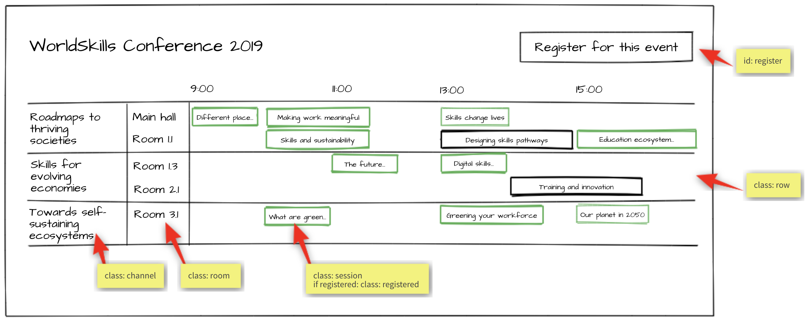
Specification:
Спецификация
Feature C2 - Display event agenda: As an attendee, I want to see what sessions are within an event.
Функция С2. Отображение программы мероприятия. Как участник, я хочу видеть, какие сессии включены в мероприятие.

Scenario: C2a - Display channels
Сценарий С2а. Отображение каналов

Given I am on an event detail page
Then I see the channels of the event forming horizontal swimlanes
And the channels contain the rooms as "inside"-swimlanes

Если я нахожусь на странице подробной информации о мероприятии
То я вижу каналы мероприятия, которые формируют горизонтальные дорожки
И каналы содержат залы в виде «внутренних» дорожек

Scenario: C2b - Display talk and workshop sessions
Сценарий С2b. Отображение сессий категорий «речь» и «семинар»

Given I am on an event detail page
Then I see the timeline containing "9:00", "11:00", "13:00", "15:00"
And I see the sessions in the correct room swimlane starting and ending
at the correct time

Если я нахожусь на странице подробной информации о мероприятии
То я вижу расписание со временем "9:00", "11:00", "13:00", "15:00"
И я вижу сессии в корретной дорожке зала, начинающиеся и заканчивающиеся в корректное время

Scenario: C2c - Display registered sessions
Сценарий С2с. Отображение зарегистрированных сессий

Given I am on an event detail page
And I am logged in
And I am already registered for this event
Then I see all sessions of type talk highlighted with a green border
And I see all sessions of type workshop which I have signed up for
highlighted with a green border

Если я нахожусь на странице подробной информации о мероприятии
И я вошел в систему
И я уже зарегистрирован на данное мероприятие
То я вижу все сессии категории «речь», выделенные зеленой рамкой
И я вижу все сессиии категории «семинар», на которые я зарегистрирован, выделенные зеленой рамкой

Session detail

Подробная информация о сессии
When clicking on a session within the agenda, a detail page showing all information about this session will be shown.
Если нажать на сессию с программой, отображается страница с полной информацией о сессии.
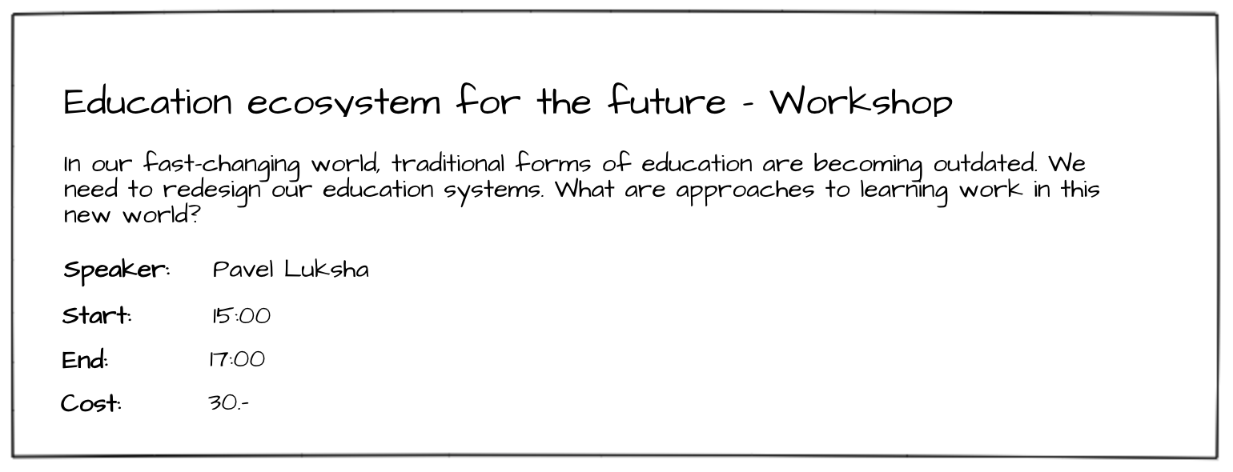
Specification:
Спецификация
Feature C3 - Display session details: As an attendee, I want to inform myself about the details of a session.
Функция С3. Отображение подробной информации о сессии. Как участник, я хочу получить подробную информацию о сессии

Scenario: C3a - Display session details
Сценарий С3а. Отображение подробной информации о сессии

Given I am on an event detail page
When I click on a session
Then I see a detail page of the session containing title, description,
speaker, start and end time, type and the cost (if it is set)

Если я нахожусь на странице с подробной информацией о мероприятии
Когда я нажимаю на сессию
То вижу страницу с подробной информацией о сессии, где содержится заголовок, описание, имя оратора, время начала и окончания, тип и стоимость (если задано)

Event registration

Регистрация на мероприятие
After clicking on "register for this event", the user either sees the event registration form if he is logged in or gets redirected to the login form if he is not logged in.
При нажатии на кнопку «Заргестрироваться на мероприятие» пользователь видит форму регистрации на мероприятие, если он вошел в систему, либо происходит перенаправление на форму входа, если пользователь не вошел в систему.
On the event registration form, he can select the ticket type he wants.
В форме регистрации на мероприятие он может выбрать желаемый тип билетов.
Unavailable tickets are greyed out and can't be selected.
Недоступные билеты выделены серым цветом и не могут быть выбраны.
The API is responsible for this information and the validation, so it does not have to be handled in the frontend.
Информация и валидация осуществляется API, поэтому это не требуется на клиентской стороне.
The user can also select additional sessions of type workshop he wants to attend.
Пользователь также может выбрать дополнительные сессии категории «семинар», которые он хочет посетить.
If a session has an additional cost, it will show up in the cost view and add to the total cost.
Если посещение сессии возможно за дополнительную стоимость, эта сумма будет отображена и добавлена к общей стоимости.
After clicking on "Purchase", the user will be registered for this event and the sessions he has selected and gets redirected back to the event detail page.
После нажатия на кнопку «Купить» происходит регистрация пользователя на мероприятие и выбранные им сессии, а также перенаправление на страницу с подробной информацией о мероприятии.
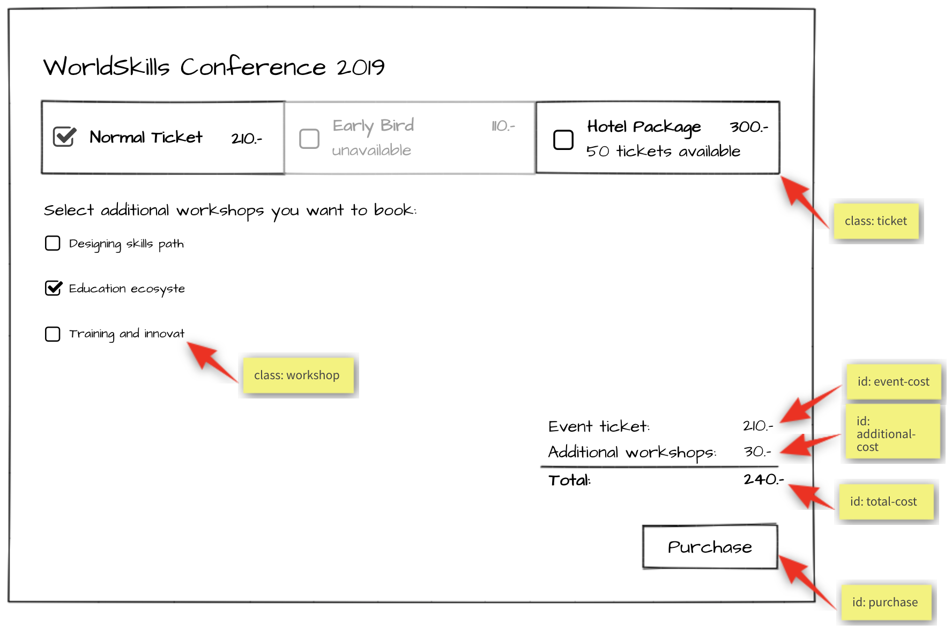

Specification:
Спецификация:
Feature: C4 - Register for event: As an attendee, I want to be able to register for an event and pay the admission fee.
Функция С4. Регистрация на мероприятие. Как участник, я хочу иметь возможность зарегистрироваться на мероприятие и заплатить регистрационный взнос

Scenario: C4a - Enter registration mode
Сценарий С4а. Вход в режим регистрации

Given I am on an event detail page
And I am logged in
Then I can click on a button to enter registration mode
And I see the ticket types and their cost
And I see a checkbox list of sessions of type workshop
And I see a cost view summary
And I see a disabled "Purchase" button

Если я нахожусь на странице с подробным описанием мероприятия
И я вошел в систему
То я могу нажать на кнопку, чтобы войти в режим регистрации
И я вижу типы билетов и их стоимость
И я вижу список сессий категории «семинар» с возможностью выбрать такие сессии
И я вижу общую информацию о стоимости
И я вижу неактивную кнопку «Купить»

Scenario: C4b - Select ticket success
Сценарий С4b. Выбор билета проходит успешно
Given I am in registration mode of an event
When I select a ticket that is available
Then the ticket cost is displayed in the cost view summary
And the "Purchase" button is enabled
Если я нахожусь в режиме регистрации на мероприятие
И если я выбираю доступный билет
То отображается стоимость билета в общей информации о стоимости
И кнопка «Купить» активна

Scenario: C4c - Select ticket fail
Сценарий С4с. Выбор билета проходит не успешно
Given I am in registration mode of an event
When I select a ticket that is not available
Then the ticket is not selected
And the "Purchase" button is not enabled

Если я нахожусь в режиме регистрации на мероприятие
И если я выбираю недоступный билет
То выбор билета не происходит
И кнопка «Купить» не активна
Scenario: C4d - Select workshop session
Сценарий С4d. Выбор сессии категории «семинар»

Given I am in registration mode in an event
When I tick a workshop session
Then the session receives a tick
And the price of the workshop is displayed under "Additional workshops" in
in the cost view
And the price of the session is added to the total cost

Если я нахожусь в режиме регистрации на мероприятие
Когда я отмечаю сессию категории «семинар»
То напротив сессии проставляется галочка
И стоимость семинара отображается в разделе «Дополнительные семинары» в общей информации о стоимости
И цена сессии добавляется к общей стоимости

Scenario: C4e – Purchase
Сценарий С4е. Покупка

Given I am in registration mode in an event
When I select a ticket and I press the "Purchase” button
Then the registration is saved
And I get redirected to the event agenda
And a message appears "Registration successful"

Если я нахожусь в режиме регистрации на мероприятие
Когда я выбираю билет и нажимаю на кнопку «Купить»
То регистрация сохраняется
И происходит перенаправление на программу мероприятия
И отображается сообщение «Регистрация прошла успешно»

Attendee login

Вход участника
When registering for an event, a login is required.
Для регистрации на мероприятие необходим вход в систему.
After a successful login, the login button in the navigation should no longer be visible.
После успешного входа кнопка входа исчезает из навигации.
Instead, the username of the currently logged in user should be displayed and a button to log out.
Вместо этого должно отображаться имя пользователя, вошедшего в систему, и кнопка выхода.
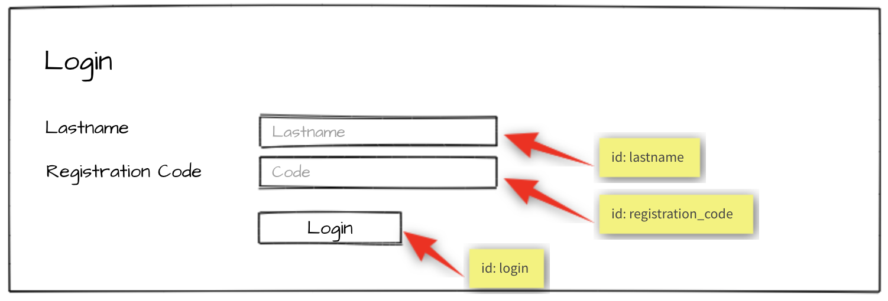
Specification:
Спецификация
Feature: C5 – Log in and log out as an attendee: As an attendee, I would like to log in and log out to the event
platform so that I can access my registrations and register for new events.
Функция С5. Вход и выход участника. Как участник, я хотел бы осуществлять вход на платформу мероприятий, чтобы иметь доступ к мероприятиям, на которые я зарегистрирован, и регистрироваться на новые мероприятия, а также совершать выход

Scenario: C5a - Attendee login ok
Сценарий С5а. Вход участника ок

Given I am on the "login" page
When I enter the specified lastname and registration code for an attendee
And press the "Login" button
Then I'm forwarded to the previous page
And username and "Logout" button become visible in the header

Если я нахожусь на странице входа
Когда я указываю предоставленную ранее фамилию и регистрационный код участника
И нажимаю кнопку «Вход»
Происходит перенаправление на предыдущую страницу
И имя пользователя и кнопка «Выход» появляются в заголовке

Scenario: C5b - Attendee login fail
Сценарий С5b. Вход участника не работает

Given I am on the "login" page
When I enter a wrong lastname and registration code for an attendee
And press the "Login" button
Then I stay on the "login" page
And I see an error message "Lastname or registration code not correct"

Если я нахожусь на странице входа
Когда я указываю неверную фамилию и регистрационный код участника
И нажимаю кнопку «Вход»
Я остаюсь на странице входа
И вижу сообщение об ошибке «Некорректные фамилия или регистрационный код»

Scenario: C5c - Attendee logout
Сценарий С5с. Выход участника

Given I am logged in
When I press the "Logout" button
Then I am forwarded to the "login" page
And username and logout button disappear
And I cannot reach the previous page by going back

Если я вошел в систему
Когда я нажимаю кнопку «Выход»
Происходит перенаправление на страницу входа
И имя пользователя и кнопка выхода исчезают
И я не могу попасть на предыдущую страницу, нажав соответствующую кнопку навигации

Notes
- When you are done with the first phase resp. after lunch you may continue with the second phase.
Если вы закончили первый этап, то после обеда вы можете перейти ко второму этапу.
- If you are done with part one before the lunch break, you can start with part two by using your own API and exchange it at the start of the afternoon with the provided API.
Если вы закончили первую часть до перерыва на обед, вы можете перейти ко второй части, используя собственный API и заменив его на API, предоставленный после обеда.
- Competitors must use one of the server-side and client-side frameworks/libraries that are provided.
Конкурсанты должны использовать один из предоставленных фреймворков/библиотек серверной и клиентской частей.
- The provided template for the admin interface should be used.
Необходимо использовать предоставленный шаблон для интерфейса администратора.
It can be enhanced to get better functionality for your site.
Он может быть расширен для улучшения функциональности вашего сайта.
The visual design of the admin interface will not be assessed.
Визуальное оформление интерфейса администратора не будет оцениваться.
- The design of the attendee interface can be based on the template of the admin interface.
Дизайн интерфейса посетителя может быть основан на шаблоне для интерфейса администратора.
The visual design of the attendee interface will be assessed: a simple, clean and attractive design is expected, including choice of colors, typography and spacing.
Визуальное оформление интерфейса посетителя будет оцениваться: ожидается простое, неперегруженное и привлекательное оформление, включая выбор цветов, типографику и интервалы.
The design should be optimized for a minium window width of 1024px.
Дизайн должен быть оптимизирован для окна с минимальной шириной 1024px.
- For the admin interface it is important to use the selectors (class, id) as provided in the template.
Для интерфейса администратора важно использовать селекторы (класс, id) в соответствии с предоставленным шаблоном.
For the attendee interface it is important to use the selectors (class, id) as specified in the screen mockup (yellow bubbles).
Для интерфейса посетителя важно использовать селекторы (класс, id) в соответствии с мокапом экрана (желтые выносные метки)
- The specified database tables need to be implemented as provided.
Необходимо использовать предоставленные таблицы БД.
More tables may be added if needed.
При необходимости таблицы можно добавить.
The given tables must not be changed.
Предоставленные таблицы нельзя менять.
Provide a final SQL-dump and ERD screen as specified below.
Предоставьте финальный SQL-dump и ERD-диаграмму, как указано ниже.
- The API implementation should fulfill all requirements as stated in the description.
Реализация API должна соответствовать всем требованиям, указанным в описании.
All prefixes, RESTful-URLs and HTTP-Methods from the given API links must be implemented correctly and cannot be changed.
Все префиксы, RESTful-URL и HTTP-Method из предоставленных ссылок API должны быть реализованы корректно и не могут быть изменены.
- Changes made in the data need to be propagated between frontend and backend in both directions.
Изменения в данных должны быть внесены как в серверной, так и в клиентской части.
- Update the first two organizers in the provided dump so it is possible to login to the system during assessment:
Обновите первых двух организаторов в предоставленном dump, чтобы во время оценки можно было войти в систему:
  - Organizer accounts:
Учетные записи организаторов:
    - Email: demo1@worldskills.org Password: demopass1
    - Email: demo2@worldskills.org Password: demopass2
- For the room capacity bar chart, you can use one of the provided JS-libraries (Charts.js, D3.js)
Для диаграммы вместимости залов вы можете использовать одну из предоставленных библиотек JS (Charts.js, D3.js)

Submission Instructions to the Competitor
Инструкции по сдаче работы для конкурсанта
Morning: Files to be collected after the first phase on the server:
Утро: файлы, которые должны быть готовыми к сдаче на сервере после первого этапа:
- Web service (http://<hostname>/XX_JS-PHP_A/api/v1/..)
Интернет-сервис (http://<hostname>/XX_JS-PHP_A/api/v1/..)
- Admin area (http://<hostname>/XX_JS-PHP_A/) - initially shows login page
Панель администратора (http://<hostname>/XX_JS-PHP_A/) – первоначально на ней отображается страница входа
- Folder inside webroot (XX_JS-PHP_A/)
Папка внутри корневого каталога документов (XX_JS-PHP_A/)
- ERD screenshot named “XX_ERD.png” in “db-dump” folder inside of XX_JS-PHP_A
ERD-скриншот с “XX_ERD.png” в папке “db-dump” в папке of XX_JS-PHP_A
- Database dump named “XX_database.sql” in “db-dump” folder inside of XX_JS-PHP_A
Файл dump базы данных имеет название “XX_database.sql” в папке “db-dump” в XX_JS-PHP_A

Afternoon: Files to be collected after the second phase on the server:
Вторая половина дня: файлы, которые должны быть готовыми к сдаче на сервере после второго этапа:
- Front-end website (http://<hostname>/XX_JS-PHP_B/)
Клиентский веб-сайт (http://<hostname>/XX_JS-PHP_B/)
- Folder inside webroot (XX_JS-PHP_B/) - put all development files into XX_JS-PHP_B_dev.zip and leave only files for production-use in this directory.
Папка внутри корневой папки (XX_JS-PHP_B/) - положите все файлы разработчика в XX_JS-PHP_B_dev.zip и оставьте в этой директории только файлы для промышленного использования.
- If the front-end root (http://<hostname>/XX_JS-PHP_B) does not open the main page directly, have it open an index.html with a link to the main page for marking your front-end.
Если корень директории клиентской части (http://<hostname>/XX_JS-PHP_B) не открывает главную страницу напрямую, откройте index.html со ссылкой на главную страницу, чтобы отметить клиентскую часть.
XX is your country code
XX – код вашей страны

The Web Service / REST-API will be assessed with the automated test-framework provided. Additional data may be used to test dynamic behavior.
Веб-сервис / REST-API будет оцениваться с помощью предоставленного фреймворка для автоматического тестирования. Для тестирования динамического поведения могут быть использованы дополнительные данные.

It is recommended that you run the automated tests for the REST-API after implementing it locally or at least after uploading it to the server. Instructions to setup and use the tests for the API: see README.md in tests_api-php.
Рекомендуется запустить автоматические тесты для REST-API после разработки локально или по крайней мере после загрузки на сервер. Инструкции по установке и использованию тестов для API: см. README.md в tests_api-php.

Manual assessment of other parts will be done using Google Chrome.
Оценка других частей будет производиться вручную с помощью Google Chrome

Equipment, machinery, installations, and materials required
It is expected that all Test Projects can be accomplished by Competitors based on the equipment and materials specified in the Infrastructure List*.
If any equipment or material is required that is not listed in the Infrastructure List, then it has to be listed here (in the table below - column headings may vary from skill to skill.)
WorldSkills International needs to approve any additional infrastructure requirements that are not listed in the Infrastructure List. Column headings may vary from skill to skill.
* (Definition: the Infrastructure List is the equipment, machinery, installations and materials supplied by the host country – it does not include tools and material to be supplied by Competitors and/or Experts)
ITEM | description
Media Files | Contains:  - DB dump  - Template files for the admin-gui  - Charts.js & D3.js incl. Documentation  - Files for testing REST-API

Marking Scheme
SECTION | CRITERION | JUDG. MARKS | MEAS. MARKS | TOTAL
C1 | Database | 1.75 | 1.5 | 3.25
C2 | Admin Backend | 0 | 3.25 | 3.25
C3 | Ticket and Session | 0 | 1.5 | 1.5
C4 | Organizer | 1 | 2.25 | 3.25
C5 | REST API | 1.5 | 2.25 | 3.75
D1 | Events list and agenda | 0 | 3.75 | 3.75
D2 | Session and Events | 0 | 3 | 3
D3 | General | 1 | 3 | 4
D4 | JS Quality | 2.5 | 0 | 2.5
D5 | Front end design | 3 | 0 | 3
TOTAL |  | 10.75 | 20.5 | 31.25

